2. Vullen zonder tikken.
- Automatisch een reeks vullen.
- Cellen kopiëren.
- Cellen verplaatsen.
- Inhoud wissen..

Je gaat met de spreadsheetprogramma(=rekenblad) Excel aan de slag. Als je iets niet weet, dan kun je hulp vinden in de naslagpagina’s.

- Start de studiewijzer IK blok 2 op.

- Download het bestand Vertrek.

- Sla het op in jouw vakmap informatiekunde op de O:/ schijf.(mijn documenten)

- Open het bestand nu.

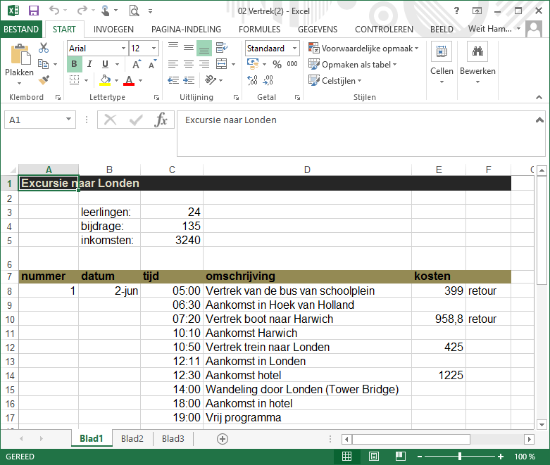
Het programma van de eerste dag is ingevuld.
Er ontbreken nog een paar dingen. Zo zijn in kolom A geen nummers ingevuld.
Jij gaat dat eens slim doen.

- Vul in Cel A9 het getal 2 in.

- Selecteer A8 en A9. Rechts onderaan zie je een klein zwart blokje. Dit heet de vulgreep.

- Ga met je muispijl op het zwarte blokje staan en sleep de cursor zover naar beneden totdat je het getal 10 ziet.

- Vul op dezelfde manier kolom B tot B17 met de datum uit cel B8. (Dit gaat mis. De datum gaat bij elke cel omhoog en in elk hokje moet dezelfde datum komen)

- Selecteer de cellen B9 tm B17 en klik daarna op delete.

Je moet de cellen kopiëren in plaats van doorvoeren.

- Selecteer B8. Kopieer deze cel(CNTRL+C) Je ziet nu een stippellijn rondom de cel.

- Selecteer nu de cellen B9 tm B17 en plak hier de tekst die je op het klembord hebt.(CNTRL + V)

- Druk op de Esc-knop om de stippellijn te verwijderen.

- Vul in Cel D18 de volgende tekst in: Kosten deze dag.

- Maak de tekst in D18 vet.

- Zet in Cel E18 de volgende formule:
= E8 + E10 + E12 + E14

Vraag: Hebben we nog geld over?

Je gaat nu de planning voor de tweede dag maken.

- Selecteer de cellen A7 tot en met F18.

- Kopieer nu door toets combinatie (CNTRL + C)

- Klik op cel A22.

- Plak nu door de toets combinatie (CNTRL + V)

- Druk op de esc toets om de stippellijn te verwijderen.

Een aantal cellen is overbodig. Deze ga je wissen.

- Wis de cellen B23 tot en met F33

- Vul in cel B23 de datum 3/6 in.

- Vul kolom B tot en met cel B32 met deze datum.

De nieuwe dag is iets te laag neer gezet. Je gaat de cellen verplaatsen.

- Selecteer de cellen A22 tot en met F32.

- Klik op de toets combinatie. (CNTRL+X).(Knippen)

- Klik op Cel A20.

- Klik nu op de toets combinatie (CNTRL + V).(Plakken)

Het programma van de tweede dag kan nu worden gevuld.

- Kies nu tabblad “BESTAND” om het bestand op te slaan als:
Excel 2 VN AN 1.. in jouw vakmap informatiekunde..

- Stuur tot slot je bestand in bij de ELO – Opdrachten.(opdracht 2)

